学号：5120809022

姓名：黄志强

代码：见cpp文件

结果：

原图：

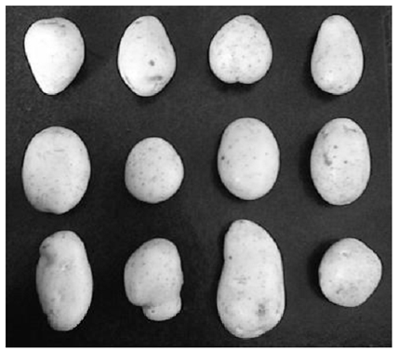

Ostu算法：threshold=127

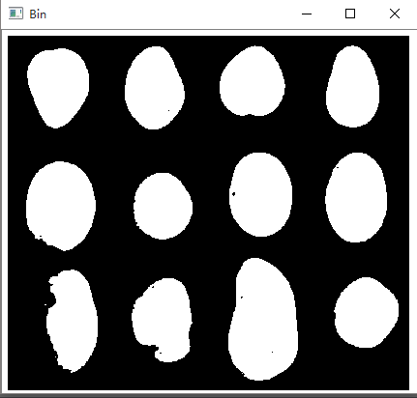

4.1. Using fuzzy compactness的实现：threshold=126

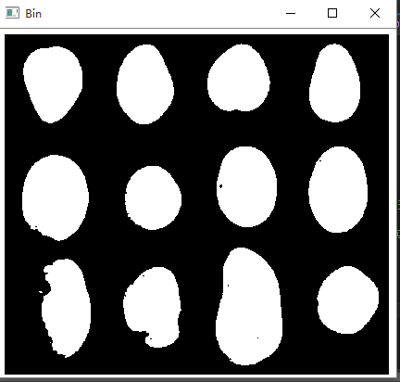

4.2 Using indices of fuzziness的实现

采用linear index of fuzziness：threshold=142

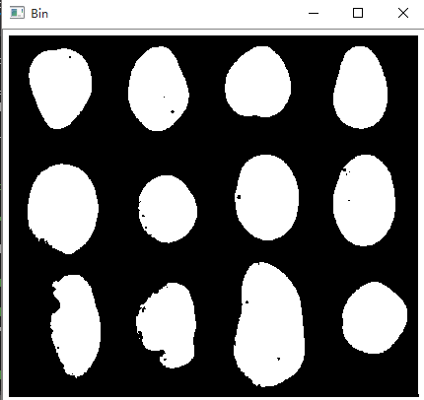

4.2 Using indices of fuzziness的实现

采用quadratic index of fuzziness：threshold=127

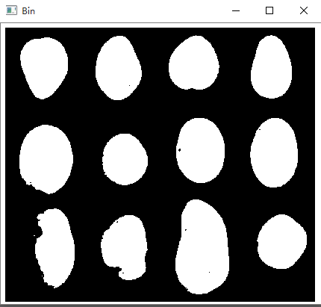

4.3 Using fuzzy similarity 的实现：threshold=142

